天津汇源ERP数据查询系统操作说明

1界面介绍以及操作说明

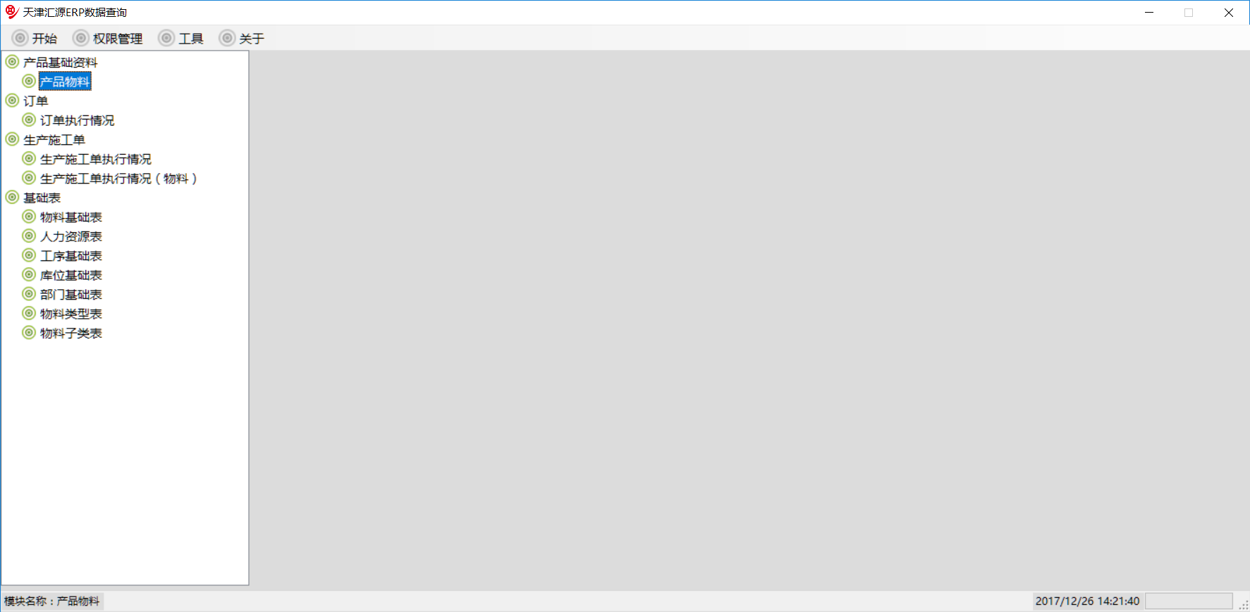

* 1. 菜单栏



菜单栏分为开始、权限管理、工具以及关于。会根据不同用户组别动态显示不同菜单栏加载。“开始”菜单下有“重新登录”、“退出”选项。“权限管理”菜单下有“权限表”。“工具”菜单下有常用工具以及特定功能工具。“关于”菜单下有相关帮助选项以及软件操作说明。

* 1. 树形目录栏

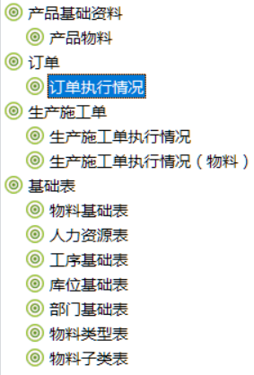

树形目录下会根据业务模块划分，每个业务模块下会有可以查询的业务需求。程序打开会自动展开所有子节点，双击父节点会收缩、展开子节点目录。点击各个子节点可以在树形目录右侧的显示操作界面栏自动装载页面。

* 1. 显示操作界面栏

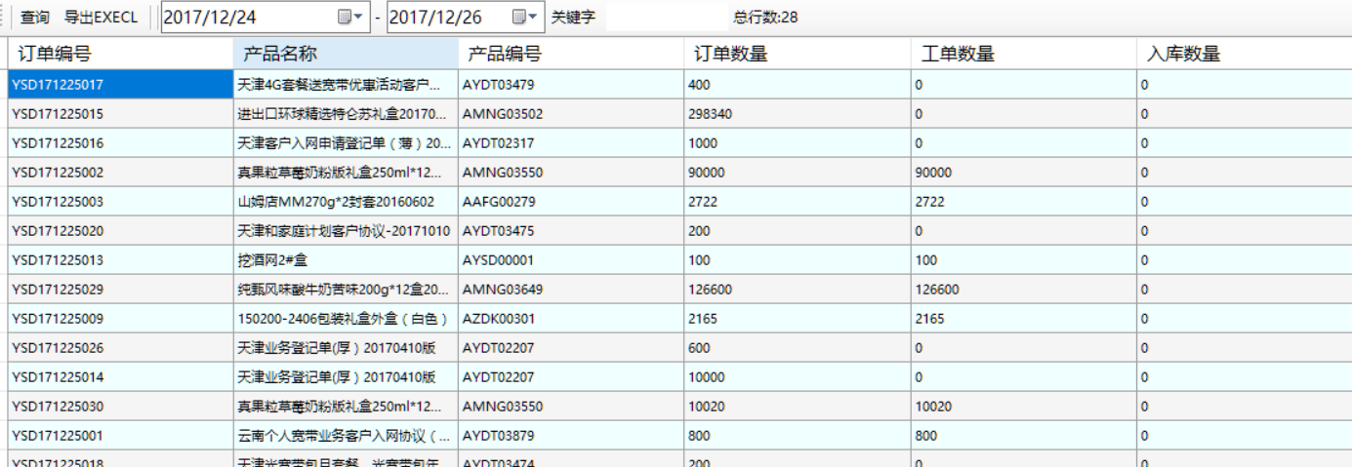

显示操作界面栏上部是操作栏，有“查询”和“导出EXCEL”按钮，以及根据各个模块的业务需求查询相应的关键字。不输入关键字直接点击“查询”按钮，会显示单级表所有数据项或者指定时间的数据项。“关键项“右侧会根据查询结果，动态显示数据行的数量。

* 1. 状态栏



状态栏的最左侧显示的是当前在显示操作界面栏的业务模块名称。右侧分别是系统当前时间以及程序查询进度。